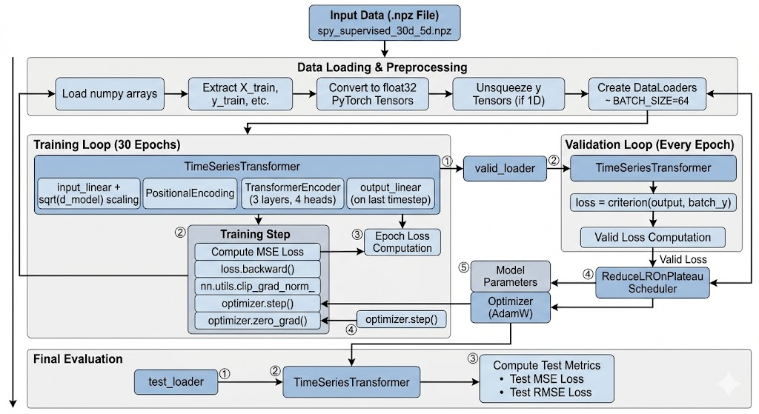
1. 10차원의 피처를 Transformer가 연산하기 좋은 d_model(64차원)로 확장합니다. Shape 변화: (Batch, 30, 10) → (Batch, 30, 64)
2. 사인/코사인 고정 함수 대신, 30거래일의 시간 순서를 학습할 수 있는 가중치 파라미터를 더해줍니다. Shape 변화: (Batch, 30, 64) 유지
3. Multi-Head Attention: 30거래일 중 어떤 날의 지표 조합이 중요했는지 서로 간의 상관관계를 스스로 찾아내어 맥락을 학습합니다. Feed-Forward Network: ReLu를 통해 패턴의 복잡성을 처리합니다. Shape 변화: (Batch, 30, 64) → (Batch, 30, 64)
4. 30거래일 전체에 걸쳐 나온 출력 값들을 시간 축 기준으로 평균을 냅니다. 이를 통해 시퀀스 전체의 특징을 하나의 벡터로 요약합니다. Shape 변화: (Batch, 30, 64) → (Batch, 64)
5. 요약된 64차원 벡터를 Dense 레이어(Linear -> ReLU -> Dropout -> Linear)에 통과시킵니다. Shape 변화: (Batch, 64) → (Batch, 3) ← [Bear, Neutral, Bull]에 대한 Logits
6. Logits을 확률 값으로 변환하여 각 국면의 확률 합이 1이 되도록 만듭니다. 예: [0.1, 0.2, 0.7] → Bull 확률 70%로 인식

Spy 데이터+transformer이 Base라고 했을 때
Neutral 정확도 향상을 위해 Class Weight
데이터를 통한 성능 향상을 위해 Focal Loss + Data Augmentation을 사용했습니다.
이때 다자산군 < base < Class Weight or Focal Loss + Data Augmentation 와 같은 결과를 보입니다.
다자산군의 경우 라벨 데이터 통합의 여부와 상관 없이 base보다 낮은 성능을 보여주었습니다.
같은 방식으로 Class weight와 Focal Loss를 적용해 보았지만 유의미한 진전이 있다고 보기 어려웠습니다.
별개로 spy+base에 변화를 준 모델들도 55% 전후의 acc로 국면 파악에 어려움을 겪고 있습니다.
다자산 데이터를 사용하여도 진전이 없다는 것은 아직 데이터의 양이 학습에 충분하지 않은 것 같습니다. 기존의 5거래일 window를 축소하는 것이 방법이 될 수도 있을 것 같습니다.
다만 Neutral 국면이 데이터가 적고 Human-Base에서도 애매한 부분이 있어 국면을 Bear-Bull 2분류나 Strong-Weak Bear-Bull 4분류로 변경하는 방법도 고려해봐야 할 것 같습니다.

